智慧助力 凝聚素养
——以《 隋唐制度的变化与创新》为例
蚌埠第一中学 施海涛
【教材分析】
本课是统编版《中外历史纲要（上）》第二单元第7课。本课在整个单元中处于承上启下的地位，上承三国到隋唐以来的民族交融、士族兴衰、经济发展、隋唐统一等内容，下启之后的文化昌盛、中外交流频繁。本课共三目，围绕着制度的变化与创新这一主题，展现了隋唐时期在选官制度、中央官制和赋税制度方面的应时而变，集前代之大成，开未来之典范。
本课的教学我们要着重处理好两个贯通关联。
一是上下贯通：本课所涉及的制度创新虽然主要发生在隋唐时期，但应注意其中很多内容如三省六部制、科举制、租庸调制等在三国两晋南北朝时期已有基础，所谓的“制度创新”并不是截断众流、无所依傍地突然发生，我们要在长时段中俯瞰历史，探寻历史发展的规律，只有知晓其来路去处，才能真正的理解它的意义所在。就启下而言制度的创新推动了国家的繁荣，并对后世影响深远，且在一定程度上辐射到其他国家。
二是左右关联，三个制度之间有内在的关联性，选官制度是基础，它既是国家治理的组成部分又和国家治理的效果有密切的联系，只有在相对公平合理的基础上选拔出有真才实学的官员才能保障国家在政治经济等领域正确政策的制定和有效的推行。
【设计思路】
“智慧课堂”是基于数据采集分析的精准教学，“精准的目标是前提，精准地诊断问题是核心，精准地进行干预是灵魂”所以在开展“智慧课堂”的教学时时我们首先需要确立精准的教学目标，并在此基础上构建可视化的分类分层的教学测评模型，从而为动态的描述学习过程、量化目标达成情况提供诊断框架和评价依据。高中历史的教学目标是什么？《普通高中历史课程标准（2017年版）》（以下简称“课程标准”）指出：“课程结构的设计、课程内容的选择、课程的实施等，都要始终贯穿发展学生历史学科核心素养这一任务”。由此可见，发展核心素养是设计教学目标的基点，围绕着这一基点进行测评模型的构建，那么模型具体应包括哪些基本要素呢？“必备知识”是知识层面的要求、“关键能力”是能力层面的要求、“学科素养、核心价值”是素养情怀层面的要求。这样以来就组成了教学测评模型的“知识—能力—素养情怀”的三大要素，当然这些要素之间不是孤立的，而是相互关联的：知识是基础；在知识的基础上形成能力；在知识的传授和能力的培养中涵养素养情怀。
在确定了基本要素的基础上再对它们进行分类分层，从而为精细化的测评提供依据。我们将智慧教学与“课程标准”、“评价体系”相结合，设计了“高中历史智慧课堂教学测评
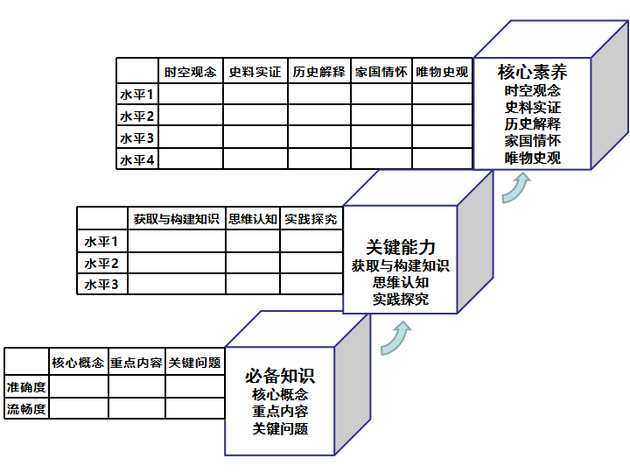
模型”。

为了适应测评数据化结果的需要，我们将此模型的呈现形式转化为双向细目表，见表1。在表中所有预期目标以最高层级为准绳，学习表现代码为学习者在学习中的目标达成情况。
表1 高中历史智慧课堂教学测评双向细目表
必备知识 |  |  | 关键能力  预期目标 | 核心素养  预期目标 | 学习表现  代码
核心概念 | 重点内容 | 关键问题 | 关键能力  预期目标 | 核心素养  预期目标 | 学习表现  代码
…… | …… | …… | A1-3:……  A2-2:……  B1-2:……  B2-3:……  C1-3:……  C2-2:…… | 一．4：……  二．4：……  三．4：……  四．4：……  五．4：…… | ……
…… | …… | …… | A1-3:……  A2-2:……  B1-2:……  B2-3:……  C1-3:……  C2-2:…… | 一．4：……  二．4：……  三．4：……  四．4：……  五．4：…… | ……
…… | …… | …… | A1-3:……  A2-2:……  B1-2:……  B2-3:……  C1-3:……  C2-2:…… | 一．4：……  二．4：……  三．4：……  四．4：……  五．4：…… | ……
…… | …… | …… | A1-3:……  A2-2:……  B1-2:……  B2-3:……  C1-3:……  C2-2:…… | 一．4：……  二．4：……  三．4：……  四．4：……  五．4：…… | ……
测评模型的构建和双向细目表的设计为课堂实践提供了评价教学效果、诊断教学问题的框架和依据。
本课的核心概念为“制度的变化与创新”，围绕核心概念确立了三个重点内容：从九品中正制到科举制——趋向开放流动的选官之法；从三公九卿制到三省六部制——趋向科学规范的政权组织；从租庸调制到两税法——趋向公平高效的赋税制度。再依据上述内容设计关键问题，见表2:
表2“隋唐制度的变化与创新”必备知识表
必备知识
核心概念 | 重点内容 | 关键问题
隋唐制度的变化与创新 | 从九品中正制到科举制  ——趋向开放流动的选官之法 | 1.知道从九品中正制到科举制、从三公九卿制到三省六部制、从租庸调制到两税法的具体内容和基本演变情况  2.了解科举制度、三省六部制和两税法的创新之处，并在此基础上掌握中国古代选官制度、中枢官制和赋税制度的发展趋势  3.理解制度演进与时代变迁的相互作用
隋唐制度的变化与创新 | 从三公九卿制到三省六部制  ——趋向科学规范的政权组织
隋唐制度的变化与创新 | 从租庸调制到两税法  ——趋向公平高效的赋税制度

依据确立的必备知识，结合对关键能力的分类，我们设计了本课的关键能力要求，见表3：
表3“隋唐制度的变化与创新”关键能力表
关键能力分类分层及代码 |  | 关键能力的分层指标表现
获取与构建知识能力  A | 信息的获取与概括A1 | A1-1：能从“进士题名碑”、“白居易年表”、“从租庸调制到两税法的原因”等史料中获取有效信息
获取与构建知识能力  A | 信息的获取与概括A1 | A1-2：能将获取的有效信息与本课所学知识关联
获取与构建知识能力  A | 信息的获取与概括A1 | A1-3：能在获取与关联的基础上按照选官标准、创新之处等一定的标准对信息进行分类概括
获取与构建知识能力  A | 知识的整合与构建A2 | A2-1：能从背景、内容、影响等方面对科举制、三省六部制、租庸调制和两税法进行知识整合
获取与构建知识能力  A | 知识的整合与构建A2 | A2-2：能在知识整合的基础上构建本课的思维导图
历史思维  认知能力  B | 史事与人物的比较B1 | B1-1：能比较九品中正制和科举制、三公九卿制和三省六部制、租庸调制和两税法的异同
历史思维  认知能力  B | 史事与人物的比较B1 | B1-2：比较不同人物对两税法的不同评价，并发表独立的看法
历史思维  认知能力  B | 史事与人物的评价B2 | B2-1：能对科举制、三省六部制、租庸调制和两税法的创新之处提出合理的评价
历史思维  认知能力  B | 史事与人物的评价B2 | B2-2：能从不同的角度对科举制、三省六部制、租庸调制和两税法的创新之处提出合理评价
历史思维  认知能力  B | 史事与人物的评价B2 | B2-3：能从不同的角度对科举制、三省六部制、租庸调制和两税法的创新之处提出合理评价，并能从目的与效果等方面进行批判性的思考
历史实践  探究能力  C | 描述与阐释  C1 | C1-1：正确地运用历史概念和术语，对隋唐选官、中枢和赋税制度的内容进行客观的描述
历史实践  探究能力  C | 描述与阐释  C1 | C1-2：正确地运用历史概念和术语，知道从因果关系、变化创新和影响等要素对隋唐制度进行客观的分类描述
历史实践  探究能力  C | 描述与阐释  C1 | C1-3：正确地运用历史概念和术语，知道从因果关系、变化创新和影响等要素对隋唐制度进行分类描述并能阐释制度变化的本质和规律
历史实践  探究能力  C | 考证与探究  C2 | C2-1：在学习两税法时，能考证不同类型史料的价值，并在此基础上探究影响历史评价的原因
历史实践  探究能力  C | 考证与探究  C2 | C2-2：能够从统一中央集权为核心的国家治理模式连续性的角度发现隋唐制度中的变与不变，并据此探究在国家治理中应注意的问题并设计解决方案

在确立的课时“必备知识”和“关键能力”基础上，结合“课程标准”，我们设计了本课核心素养达成目标，见表4：
表4 “隋唐制度的变化与创新”核心素养达成目标表
核心素养  分类及代码 | 核心素养的  分层指标表现
唯物史观  一 | 一．1：理解隋唐制度的创新是社会变迁和民族交融的产物
唯物史观  一 | 一．2：能够以“贞观之治”、“开元盛世”为例，思考制度保障与社会发展的关系
时空观念  二 | 二．2：能够在时间框架下认识科举制、三省六部制、租庸调制和两税法的演变过程
时空观念  二 | 二．3：能够在长时段中从联系的角度认识国家治理模式的变与不变
史料实证  三 | 三．2：能够在区分本课所使用的文献、实物等不同类型的史料的基础上，认识其具有的不同价值，尤其是直接文献和间接文献史料价值的区别
史料实证  三 | 三．3：在探究两税法出现的原因时，能在区分和辨别史料的基础上，提取不同类型史料的信息，对所探究的问题进行多重论证
历史解释  四 | 四．1：能够区分本课教材和教师补充材料中的史实陈述和历史解释
历史解释  四 | 四．2：能够使用相关历史术语，对科举制、三省六部制、租庸调制和两税法创新之处进行解释
历史解释  四 | 四．3：以两税法为例，能分辨白居易、陆贽对其作用的不同理解，尝试从两人的身份、目的等多方面说明导致不同的原因并加以评析
历史解释  四 | 四．4：能运用历史唯物史观分析古代中枢官制、选官制度和赋税制度演变的规律
家国情怀  五 | 五．2：能够理解制度创新中蕴含的“民本”等中华优秀传统文化；能够理解隋唐制度的创新是推动中华文明达到高峰期的重要因素，并对其他文明也产生了重要影响
家国情怀  五 | 五．3：能够从两税法中汲取经验教训，更全面、客观地认识历史问题，并尝试将这种认识用于解决现实问题
依据构建好的“课时测评双向细目表”，以“必备知识”中的“重点内容”为模块、以“关键能力”为抓手、以“核心素养”为目标进行教学设计，然后开发对应的微课和测试题库，测试题的主要来源是高考原题和各地优秀的模拟试题。
【学情分析】
高一学生具备一定的逻辑思维能力和独立思考意识，对本课所涉及到的科举制和三省六部制等也有初步的了解，但就整体而言基本历史素养还有所欠缺，如从长时段对历史现象的观察能力、结合史料辩证分析历史事件的能力和对复杂事物内在关联性的把握尚还不足。这就需要教师一方面对本课的知识点要跨越朝代体系联系起来进行考察，另一方面设置情境进行引导，雕凿历史细节，让学生在体验和神入中深度学习。
学习的起点是一个动态的过程，在传统教学模式下教师面对数量众多、发展各异的学生进行精准的学情诊断是非常困难的，更多的是依靠教学经验，这种建立在感性基础上的知识诊断必然会反映在教学成效上的不足。基于数据采集分析的“智慧课堂”的出现将会有效的解决这一困难，在课前通过导学案对学生的学情进行调查测试，我们得到的数据结果见表5：
表5 本课导学案测试结果统计表
必备知识 | 关键能力 |  | 核心素养
必备知识 | 关键能力代码 | 得分率 | 核心素养代码 | 得分率
1.从九品中正制到科举制  2.从三公九卿制到三省六部制  3.从租庸调制到两税法 | A1-1 | 85% | 一．1 | 56%
1.从九品中正制到科举制  2.从三公九卿制到三省六部制  3.从租庸调制到两税法 | A1-2 | 71% | 一．2 | 71%
1.从九品中正制到科举制  2.从三公九卿制到三省六部制  3.从租庸调制到两税法 | A2-1 | 60% | 二．2 | 63%
1.从九品中正制到科举制  2.从三公九卿制到三省六部制  3.从租庸调制到两税法 | A2-2 | 40% | 二．3 | 35%
1.从九品中正制到科举制  2.从三公九卿制到三省六部制  3.从租庸调制到两税法 | B1-1 | 62% | 三．2 | 65%
1.从九品中正制到科举制  2.从三公九卿制到三省六部制  3.从租庸调制到两税法 | B2-1 | 55% | 三．3 | 55%
1.从九品中正制到科举制  2.从三公九卿制到三省六部制  3.从租庸调制到两税法 | C1-1 | 48% | 四．1 | 70%
1.从九品中正制到科举制  2.从三公九卿制到三省六部制  3.从租庸调制到两税法 | C2-1 | 40% | 四．2 | 30%
1.从九品中正制到科举制  2.从三公九卿制到三省六部制  3.从租庸调制到两税法 | C2-2 | 33% | 五．2 | 72%
1.从九品中正制到科举制  2.从三公九卿制到三省六部制  3.从租庸调制到两税法 |  |  | 五．3 | 35%
通过数据分析我们可以得知：学生在“必备知识”环节“科举制”和“三省六部制”的掌握情况要优于“租庸调制”和“两税法”；在“关键能力”环节“获取与构建知识”相对较好，“实践探究”最为欠缺；在“核心素养”环节“唯物史观”素养相对较好，“时空观念”、“史料实证”、“历史解释”和“家国情怀”素养则呈现随着层级要求的提高差异化明显增大的趋势。这说明通过初中的学习，高一学生具备一定的逻辑思维能力和知识获取意识，对本课所涉及的科举制和三省六部制等也有初步的了解，但高层次的历史素养还有所欠缺，历史思维尤其是实践探究能力明显不足。
【教学目标】
新课标对本单元的要求是“通过了解三国两晋南北朝政权更叠的历史脉络，隋唐时期封建社会的高度繁荣，认识三国两晋南北朝至隋唐时期的制度变化与创新、民族交融、区域开发和思想文化领域的新成就。”
依据课标要求并结合本课内容，我将教学目标确定为：
1.知道从九品中正制到科举制、三省六部制和从租庸调制到两税法的具体内容和基本演变情况（时空观念、唯物史观、史料实证）。
2.运用史料对比学习科举制度、三省六部制和两税法的创新之处，并在此基础上掌握隋唐时期选官制度、中央官制和赋税制度的发展趋势（史料实证、历史解释）。
3.分析时代变迁与制度演进之间关系，理解制度演进是时代变迁的产物，同时对时代发展有促进作用（唯物史观、家国情怀）。
【教学重难点】
1. 重点：了解隋唐选官制度、中央官制、赋税制度的相关史实；认识其特点和作用。突破重点的方法是提供多种史料，在长时段上梳理秦汉以来制度的演变，掌握其流变的过程，明晰历史线索。
2. 难点：理解科举制、三省六部制和赋税制度的创新之处。解决难点的办法是创设历史情境，以问题为引领，并通过总结、对比等方法，深入认识制度的创新之处。
【教学资源与工具选择】
1.课前:研读课标、教材，搜集相关史料，课前推送导学案，设置表格填空，学生依据导学案结合教材进行课前的自主学习。
2.课中:运用智慧课堂平台连接学生平板，向学生推送视频、图片、文字等史料，利用系统中随机选人、抢答、截屏分享等功能，实现与学生之间的有效互动。
3.课后:依据课程重难点，利用智慧课堂抢答功能进行当堂答题检测，分析掌握学生本节课的学习情况，录制微课讲解学习中存在的难点问题，为学生个性化学习及教师教学策略调整提供依据。
【教学活动过程设计】
 | 教学内容及教师活动 | 学生活动 | 设计意图 | 信息技术支持
课  前 | 推送导学案，要求学生完成表格填空。 | 课前自主预习教材完成导学案 | 采集学情数据，同时让学生提前了解时代背景。 | 导学案推送，结合资料查阅。
课  中  课  中  课  中  课  中 | 【新课导入】  展示大唐贞元16年礼部进士科放榜图以及放榜后“曲江宴饮”、“杏园探花”和“雁塔题名”等庆祝活动的图片。 | 观看图片，回答问题。 | 以“场景和人物”导入，注重学生对历史的感受和体验，激发学生的兴趣，同时也从侧面突出了科举制的作用。 | 连接学生平板，同屏推送图片。
课  中  课  中  课  中  课  中 | 【新知学习】  [环节一]科举制度的创新——趋向开放流动的选官之法  1.溯源：从察举制到九品中正制  材料1 汉代察举制是乡举里选之后，再由中央加以一番考试的。东汉末年，天下大乱，汉献帝逃亡，中央地方失去联系，乡举里选的制度无法推行。曹操用陈群创立九品中正制，中央任命一些“德名俱高者”充任中正官，派他们分别品第，并加评语。吏部依此进行官吏的升迁与罢黜。一时制度建立，吏治澄清。  ——摘编自钱穆《中国历代政治得失》  材料2 曹魏时期创立了新的选官制度九品中正制，选官标准从初创时期的看重家世、道德和才能，演变成西晋时期主要看家世。  ——《中外历史纲要（上）》  问题设计：根据上述材料和所学知识归纳九品中正制出现的原因、选官的程序、标准以及异化的原因。  2.科举制的演变  活动设计：学生阅读教材总结隋唐科举制度的演变过程，完成表格。  3.科举制的特点  材料3 科举的创新之处就在不仅为社会底层的知识分子提供了持续流动的可能,而且将其制度化……它那“朝为田舍郎,暮登天子堂”式的“机会均等”……的机制,对知识分子的社会心理是一种塑造,客观上激励了个人的奋斗精神。  ——薛明扬《中国传统文化概论》  材料4 九品中正制，本想替当时用人定出一客观标准，还是不失此项制度所应有的传统精神的。但后来却变成拥护门第，把觅取人才的标准，无形中限制在门第的小范围内，这便大错了。唐代针对此弊，改成自由竞选，所谓“怀牒自列”，即不需地方长官察举，更不需中央九品中正评定，把进仕之门扩大打开，经由个人各自到地方政府报名，参加中央之考试。  ——钱穆《中国历代政治得失》  问题设计：据材料概括科举制度的特点。  4.科举制的创新  活动设计：依据表格的提示，在标准、方式和范围方面总结科举制的创新及作用  过渡：出示“白居易年表”，白居易在公元800年考中进士后先后担任“中书舍人”和“刑部侍郎”。  [环节二]三省六部制的创新——趋向科学规范的中央机构  1.朔源  2.演变  材料6  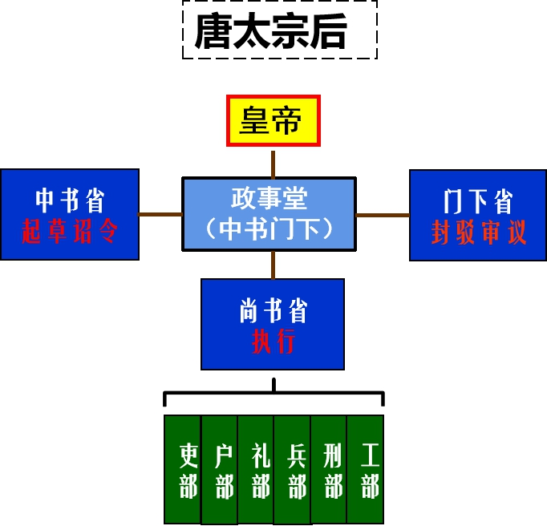  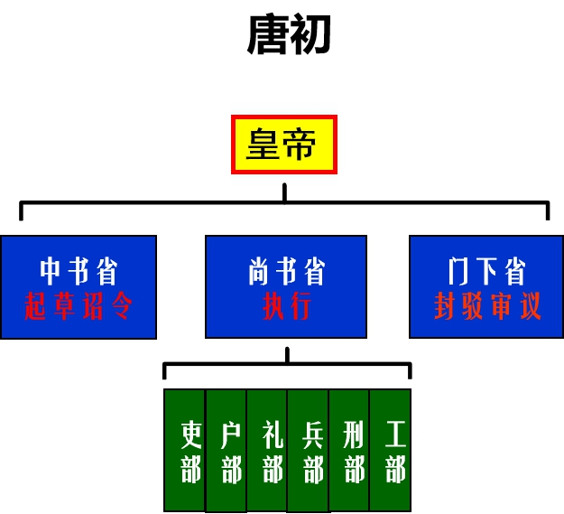  3.创新  材料7 在唐代，凡遇军国大事，照例先由中书省中书舍人（中书省属官）各拟意见、杂署其名谓之五花判事，再由宰相（中书省）审核裁定，送经皇帝画敕后，再须送门下省……若门下省反对此项诏书，即将原诏书批注送还，称为“涂归”，意即将原诏书涂改后送还中书省重拟之意。涂归亦称“封驳”“封还”“驳还”等，其意义略相同。  ——钱穆《中国历代政治得失》  材料8 唐制，凡属皇帝命令，必须政事堂会议正式议决通过，并加盖“中书门下之印”，而后方可颁行生效……而由皇帝直接发出的命令，在当时被认为是违制的，不能为国家各级机关所承认。“不经凤阁鸾台，何名为敕？”就是宰相刘祎之对武则天的批评。后来唐朝有的皇帝违反这一制度时，只得将其发诏敕的封袋改为斜封，所书“敕”字，不敢用朱笔，而改用墨笔，当时称为“斜封墨敕”。  ——钱穆《中国历代政治得失》  材料9 唐代的三省有两个层次的分权，一是中书主草诏制令、门下主审复封驳，这成为辅助决策的两道程序；二是在此基础上两省共同行使的辅助决策权与尚书省行使的行政管理权的分立。  ——白钢《中国政治制度史》  问题设计：根据上述材料并结合所学知识归纳三省六部制的创新之处以及作用。  过渡：从白居易作于公元810年的《秦中吟十首·重赋》“国家定两税，本意在忧人”引出赋税制度。  [环节三]赋税制度的创新——趋向公平高效的财政保障  1.朔源——租调制  2.租庸调制  3.两税法  材料10 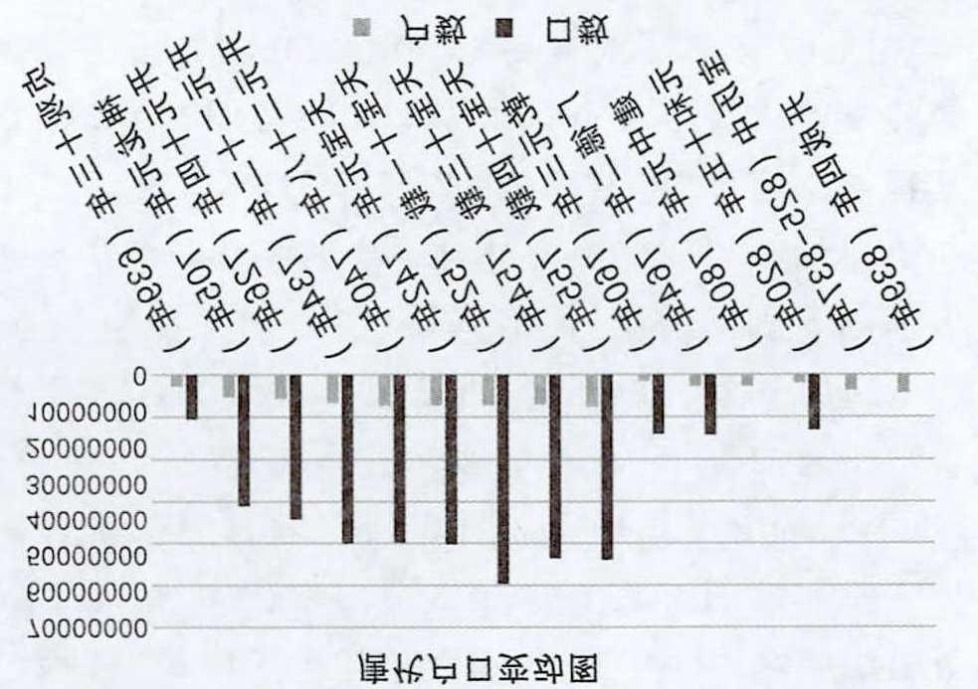  ——整理自冻国栋《中国人口史•隋唐五代时期 》  材料11 自开元以后 ,天下户籍久不更造 ,丁口转徙, 田亩卖易……盖口分、世业之田坏而为兼并 ,租调之法坏而为两税。  ——欧阳修等《新唐书》卷五十一:《食货志序》  问题设计：根据上述材料概括从租庸调制到两税法的原因。  材料12 至是（780年），（杨）炎建议作两税法。先计州县每岁所应费用及上供之数而赋于人，量出以制入。户无主客，以现居为簿，人无丁中 ，以贫富为差。为行商者，在所州县税三十之一，使与居者均，无侥利 。居人之税，秋、夏两征之。其租庸调、杂徭悉省。  ——司马光《资治通鉴》卷226  问题设计：根据材料并结合所学知识总结两税法的创新之处和作用？  材料13 (公元780年，唐朝推行两税法之后)以财产的多少为计税依据，拓宽了征税的广度，增加了财政收入，到建中年间，就有了1300多万贯的两税收益，比“两税法”以前唐王朝的全部财赋收入还要多出百万，对户口的掌握也更为准确，“天下便之”。  ——摘编自白寿彝总主编《中国通史》  材料14 国家定两税，本意在忧人……税外加一物，皆以枉法论。奈何岁月久，贪吏得因循，浚我以求宠，敛索无冬春……夺我身上暖，买尔眼前恩。  ——《白居易集》卷2《重赋》  问题设计：要求学生根据上述材料概括两税法的影响。 | 学生结合所学知识，根据问题，分析史料，回答问题。  依据所学，回答问题。  分成小组，据材料概括科举制度的特点。  依据表格的提示，完成任务  学生自主梳理秦汉到隋唐前的中央官制  以黄河发生水患为例，组织学生讨论唐初事情解决的过程和流转不畅的原因，从而明确政事堂出现的原因和作用。  根据上述材料并结合所学知识归纳三省六部制的创新之处以及作用  “通过魏晋南北朝时期人口迁徙示意图”并结合教材，引导学生了解魏晋以来的均田制和租调制。  创设情境：以唐农民在农忙时节去远方服徭役为例，引导学生理解“庸”的创新与作用。  结合材料思考分析问题，回答问题。  根据材料并结合所学知识总结  分析历史材料，思考问题。 | 理解制度的创新不是无所傍依的突然发生的，前后历史事件是相互关联的。另外学生依托教科书和史料，从史料中提取有效信息，通过对史料的整理，使学生认识到时代背景对制度效果的影响。  学生在初中就学过科举制度，通过活动一方面培养学生的总结概括能力，活跃课堂气氛，另一方面激活学生的既往习得。  科举制相对于以前的选官制度的特点直接关系到对其创新之处的理解，除了上面已经讲述过的分科考试、按成绩录取之外，在此教师又设计了以上两则材料，使学生明确科举制度在社会对流、公平开放上的积极作用，并培养学生的史料阅读和历史解释的能力。  在对比中让学生理解科举制使中国选官制度逐渐走向成熟与完善。  用“白居易”这个人物作为连接三个制度的点，构建有“人”的历史课堂。  从秦汉到隋唐以长时段的视角探究中央机构的发展脉络，培养学生的时空观念。  以图说史，直观展示三省六部制的运行过程。  三省六部制对皇权的影响是双重的，需要学生有一定的思辨能力，提高学生历史解释素养需要教师提供多种史料包括相互矛盾的史料来刺激学生的思考，在史料的帮助下进一步去理解三省六部制的创新和影响，历史核心素养培养的目标之一就是让学生学会驾驭各种矛盾的史料并经过思辨和判断得出相应的结论，透过现象认识本质。  以人物和场景进行教学设计，符合学生的认知规律，所以我们要力图营造有“人”历史课堂。  国家的赋税制度和田制有密切的关系，引导学生在梳理的基础上培养时空观念和理解时代对制度的影响。  设教学情境有利于激发学生的学习兴趣，增强他们的情感体验，帮助学生顺利实现知识的迁移和应用。  通过对表格数据和文字史料的阅读，培养学生史料实证的思维和能力。  通过对文字史料的阅读，培养学生史料论证的思维方式和能力。明确两税法是我国赋税史上的一项重大变革，尤其税产原则为以后各代所奉行，有利于新形势下加强和提高中央集权。  两则材料从相反的角度说明两税法的影响，引导学生辩证分析两税法的利弊，在人治的封建社会，制度是无法真正得到保障的，我们虽然不能因此否定两税法的历史作用，但是有助于深人理解古代君主专制下人治的底色，并且通过对白居易诗歌的解读培养学生对人的悲悯之心。 | 同屏推送图片、视频。  屏幕分享，推送文字史料。  使用“随机选人”功能  同屏推送文字史料，  开启线上点赞。  发起抢答功能，并截屏分享资源。  同屏推送图文史料  鼓励学生主动回答问题，使用点赞功能。  动态演示权力运行的过程。  同屏推送，使用随机选人功能。  推送图文材料。  同屏推送，使用随机选人功能。  同屏推送图文材料，使用抢答功能。  随机分组，回答问题后，分享资源。  学生抢答后，使用点赞功能。
课  中  课  中  课  中  课  中 | 【课堂小结】  制度是根据实际情况而制订实行的，是需要根据时代而变化的，隋唐制度的创新顺应了时代的要求，推动隋唐盛世的出现。  创新是一个民族进步的灵魂，是一个国家兴旺发达的不竭动力。但是创新作为一个过程，推动其前行的动力又是什么呢？不同的时代动力是不同的，就隋唐时代而言，我认为是“民本”思想，在这几个制度中我们都能看到以民为本的底色，比如科举制满足了底层知识分子参与政权的愿望、“庸”满足了普通农民对“勿夺农时”的需要等，同学们在课后进行思考，对我的观点可以同意也可以反对，但要言之有理、言之有物。 | 回顾梳理本课新学知识 | 以课堂升华的形式突显出本课的主题“创新”的重要性和时代性，但如果仅限于此，尚还不足以涵养历史思维，因此可以继续向下深挖，提出“推动创新的动力是什么”这一问题，并鼓励学生发散思维，进行回答。 | 推送屏幕
课  中  课  中  课  中  课  中 | 【当堂检测】  选择教学重、难点，进行当堂练习，查看学生作答数据。 | 完成课堂测试 | 通过作答数据，观测学生的知识点掌握情况，明确课后巩固练习的着重点。 | 发起课堂测试全班作答，获取数据后进行分析。
课  后 | 完成作业 | 学生按时完成作业 | 帮助学生课后及时复习巩固 | 截屏分享
教  学  反  思 | 1.本课是制度史教学，制度的内容、运行机制、创新和影响肯定是重点，但是如果只是“就制度论制度”，会相对晦涩难懂，对于历史素养尚有所欠缺的高一学生来说，容易造成课堂的枯燥乏味。让学生不感兴趣的课堂，想要达成教学目标就比较困难了，更遑论涵养素养了。因此，而关注制度背后的人，力图营造有“人”的历史课堂，以“场景——人物——体验——思辨”进行教学设计，更符合学生的认知规律，只有鲜活的历史才能使学生真正的进入情境，才能真正的涵养思维。  2.要讲清楚制度的演进，必须讲清楚引发制度变化的时代背景的变化，切不可省略，只有这样才能处理好时代变迁与制度演进之间的辩证关系。  3.高中历史要在“思辨”处下工夫，通过相互矛盾材料的展示或者深层次问题的设计，有助于冲击简单化思维，提高历史解释和思辨能力。  4.在课中利用智慧课堂系统中的多个功能，发起与学生端推送同屏，截屏分享，提问方式，史料批注以及推送图片、视频、文字材料等功能。与传统教学模式相比，这样新型的教学技术和方式使得课程资源更加贴近学生，更加具体、形象、生动，更有利于吸引学生学习兴趣。

【板书设计】
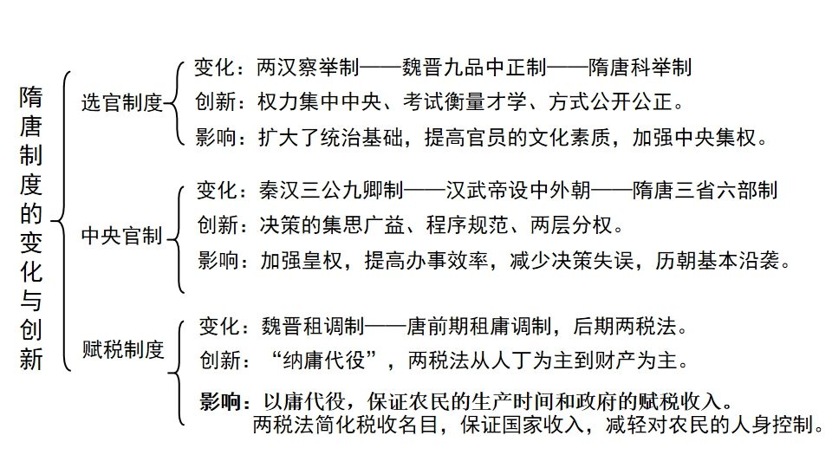
【作业设计】
阅读教材第41页“问题探究”,谈谈对两税法利弊的认识，并上传到平板。教师基于大数据分析技术对学生精准把脉，并可以随时登录云端查看学生的完成情况
（设计意图：通过问题的探讨，深化本课的知识，并培养学生通过史料实证、辩证思考进行历史解释的素养。）
学生表现 | 占比
能从正反两个角度理解 | 70%
能从正反两个角度理解并能正确的使用历史的概念和术语进行描述 | 50%
能从更多的角度理解 | 30%
能从更多的角度理解并能正确的使用历史的概念和术语进行论证 | 15%

